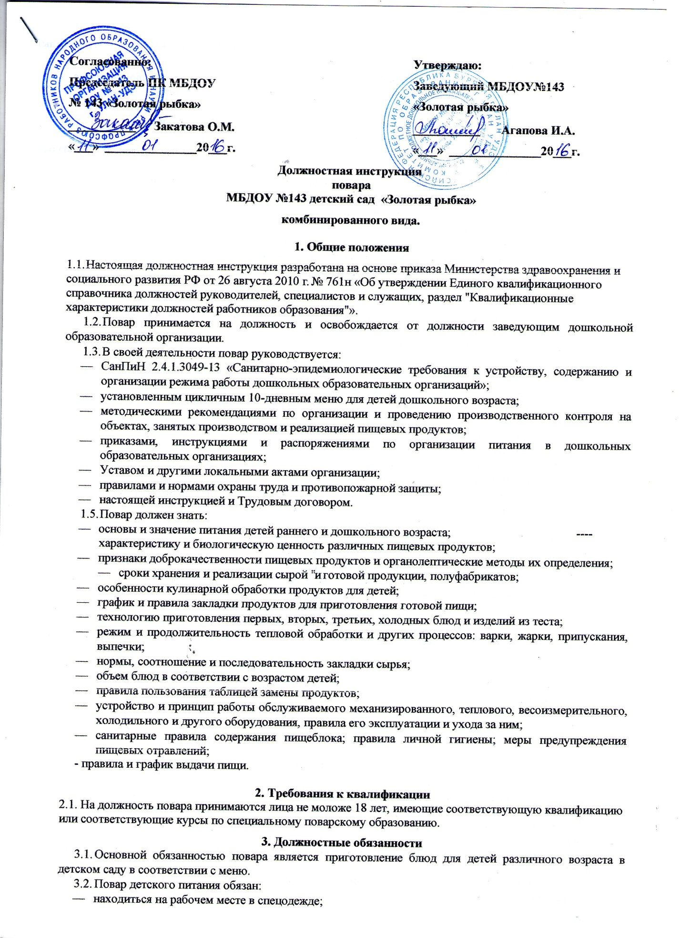

- ежедневно утром подробно знакомиться с меню-раскладкой на день, развесить продукты на каждый прием пищи в отдельную тару;
- соблюдать соответствие веса порционных блюд выходу блюда, указанному в меню-раскладке;
- при кулинарной обработке пищевых продуктов соблюдать технологические требования;
- принимать от кладовщика продукты по меню-раскладке на завтрашний день под роспись;
- точно производить подготовку и закладку продуктов согласно меню-раскладке;
- пользоваться в своей работе только вымеренной тарой;
- соблюдать правила разделки и приготовления блюд на специальных столах и специально промаркированным инвентарем;
- весь кухонный инвентарь хранить раздельно и применять строго по назначению.
3.3. Владеть практическими навыками приготовления блюд для
детей разного возраста в дошкольных организациях:
- вязких, полувязких, протертых и рассыпчатых каш из различных круп;
- отварных, тушеных, запеченных, пюре и других овощных блюд;
- овощных, фруктовых, фруктово-овощных салатов, винегретов;
- мясных бульонов и бульонов из мяса птицы;
- вегетарианских, пюреобразных, холодных и заправочных на мясном бульоне супов;
- томатных, сметанных, молочных и фруктовых соусов;
- суфле, тефтелей, котлет, гуляша и других блюд из мясных, куриных и рыбных продуктов, субпродуктов (печени, языка);
- запеканок из крупы, овощей с мясом, яиц и творога;
- молочных и яичных блюд;
- горячих и холодных напитков;
- компотов, киселей и других третьих блюд;
- витаминизированных напитков быстрого приготовления (из концентрата);
- дрожжевого и пресного теста, выпечки из него булочек, пирожков, оладий, ватрушек и других кулинарных изделий.
3.4. Осуществлять:
— маркировку технологического оборудования, инвентаря, посуды, тары в соответствии с санитарными требованиями для сырых и готовых продуктов;
— выдачу готовой пищи осуществлять только после снятия пробы медицинским работником и заведующим ДОУ с обязательной отметкой вкусовых качеств, готовности блюд и соответствующей записи в бракеражном журнале готовых блюд.
3.5. Оставлять ежедневно суточную пробу готовой порционной
продукции в полном объеме, 1 блюдо и гарниры не менее 100 г.
Пробу отбирать в стерильную стеклянную посуду с крышкой (гарниры и салаты в отдельную посуду) и сохранять в течение 48 часов в специальном холодильнике или в специально отведенном холодильнике для хранения кисломолочных продуктов при температуре +2—+6 °С.
3.6. Фиксировать вес пищевых отходов в меню-раскладке при обработке или подготовке к приготовлению сырых продуктов (овощи,мясо, рыба, кура, фрукты).
3.7. Еженедельно совместно с кухонным работником, проводит генеральную уборку пищеблока (стены , окна, оборудование и т.д.)
3.8. Заполняет котлы водой.
3.9.Включает электрические, газовые котлы, плиты, шкафы, кипятильники и другое технологическое оборудование.;
3.10. Обеспечивает питьевой режим ДОУ.
3.30. Проявляет выдержку и такт в общении с детьми, их родителями и коллегами.
3.31.Строго по графику проходит медосмотр.

4.ПРАВА.
Повар имеет право:
- предусмотренные Трудовым кодексом РФ, Федеральным законом «Об образовании в Российской Федерации», «Типовым положением о дошкольной образовательной организации», Уставом, Коллективным договором, правилами внутреннего трудового распорядка и другими локальными актами МБОУ.
- знакомиться с проектами решений руководителя дошкольной организации, касающимися его деятельности;
- требовать от администрации организации создания условий, необходимых для выполнения профессиональных обязанностей;
- Участвовать в управлении ДОУ в порядке, определяемом Уставом.
- На рабочее место, соответствующее требованиям охраны труда.
- Отказаться от выполнения работы в случае возникновения опасности для жизни и здоровья вследствие нарушения требований охраны труда.
- Защищать свою профессиональную честь и достоинство:
- знакомиться с жалобами и другими документами, содержащими оценку его работы, давать по ним объяснения;
- защищать свои интересы самостоятельно или через представителя, в том числе адвоката, в случае дисциплинарного расследования или служебного расследования.
- на конфиденциальность дисциплинарного (служебного) расследования, за исключением случаев, предусмотренных законом.
- На разрешение индивидуальных и коллективных споров в порядке, установленном ТК РФ.
- На возмещение вреда, причиненного в связи с исполнением им трудовых обязанностей и компенсацию морального вреда в порядке, установленном Трудовым кодексом РФ.
- Повышать профессиональную квалификацию
- Вносить в комиссию по охране труда предложения по улучшению условий труда.
- Вносить предложения по улучшению условий организации труда в ДОУ. Доводить до сведения заведующего предложения о поощрении, моральном и материальном стимулировании работников ДОУ
- Запрашивать информацию и документы, необходимые для выполнения должностных обязанностей.
- Не использовать недоброкачественные продукты для приготовления блюд.
- Вносить предложения по улучшению организации питания в дошкольной образовательной организации.
5. Ответственность Повар несет ответственность за:
- Качество и соответствие приготовленных блюд меню-раскладке.
- Соблюдение технологии приготовления блюд и своевременную выдачу на группы в соответствии с графиком выдачи с соблюдением нормы готовых блюд.
- Сохранность продуктов после выдачи их на пищеблок.
- Соблюдение режима питания.
- За соблюдение правил и инструкций по охране труда, соблюдение сроков хранения медикаментов, правил производственной санитарии и противопожарной безопасности.
- За неисполнение (ненадлежащее исполнение) своих должностных обязанностей, предусмотренных настоящей инструкцией, в пределах, определенных действующим законодательством РФ, повар несет административную, материальную и уголовную ответственность в соответствии с ситуацией.

6. Взаимоотношения. Связи по должности:
6.1.Повар отнесён к вспомогательному персоналу, работает в режиме нормативного рабочего дня по графику, составленному исходя из 40 часовой рабочей недели;
6.2. Проходит инструктаж по правилам санитарии и гигиены, правилам приготовления пищи, правилам уборки, безопасного пользования моющими и дезинфицирующими средствами, эксплуатации санитарно – технического оборудования, кухонного оборудования а также по технике безопасности и пожарной безопасности под руководством старшей медсестры, зам. по АХЧ.
6.3. Немедленно сообщает рабочему по обслуживанию здания о неисправностях электро и санитарно
технического оборудования, поломка дверей, замков, окон, стёкол, запоров на закреплённом участке.
6.4. Повар непосредственно подчиняется заведующему, , заведующему хозяйством; медицинскому персоналу , шеф-повару дошкольной образовательной организации по вопросам соблюдения санэпидрежима и выполнения должностных обязанностей.

С инструкцией ознакомлен:

________________ / ________________________________ / «____»_______________ 20____г.
подпись расшифровка подписи

Экземпляр должностной инструкции получил:

________________ / ________________________________ / «____»_______________ 20____г.
подпись расшифровка подписи

